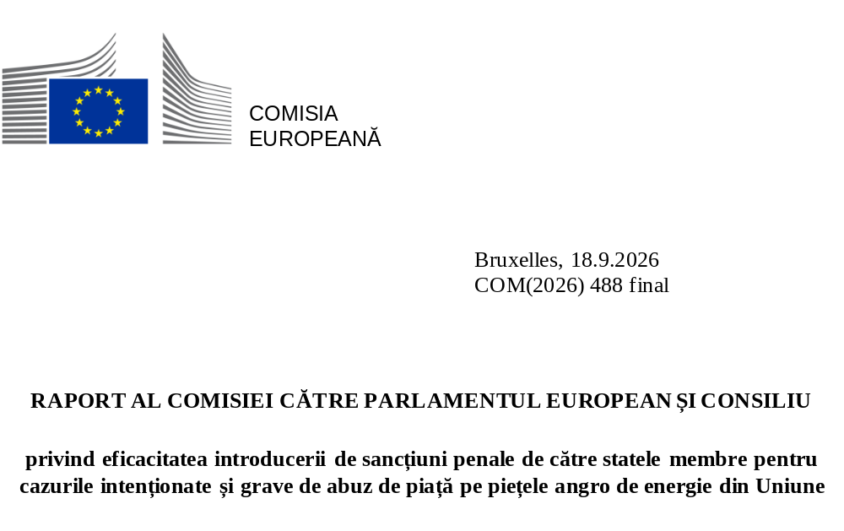

RAPORT AL COMISIEI CĂTRE PARLAMENTUL EUROPEAN ȘI CONSILIU
privind eficacitatea introducerii de sancțiuni penale de către statele membre pentru cazurile intenționate și grave de abuz de piață pe piețele angro de energie din Uniune

Cuprins
I. Introducere: Încălcări ale REMIT 2
II. Metodologie 6
III. Cadrul UE privind infracțiunile și sancțiunile penale 7
IV. Situația actuală privind încălcările REMIT și principalele lecții învățate 7
V. Constatări 13

Introducere: Încălcări ale REMIT
Regulamentul (UE) nr. 1227/2011 privind integritatea și transparența pieței angro de energie („REMIT”) a fost modificat prin Regulamentul (UE) 2024/1106 („REMIT II”), care a intrat în vigoare la 7 mai 2024 (REMIT, astfel cum a fost modificat prin REMIT II, este denumit „REMIT modificat” în sensul prezentului raport).
REMIT este un act legislativ esențial al UE. Scopul său este de a asigura integritatea și transparența piețelor angro de energie prin introducerea unui cadru pentru prevenirea și detectarea abuzului de piață.
Articolul 21a alineatul (2) din REMIT modificat prevede următoarele:
„2. Până la 1 iunie 2025, Comisia evaluează dacă ar fi indicat ca statele membre să introducă sancțiuni penale pentru cazurile intenționate și grave de abuz de piață pe piețele angro de energie din Uniune și prezintă un raport Parlamentului European și Consiliului. Raportul poate propune măsuri adecvate care pot include prezentarea unei propuneri legislative.”
Prezentul raport (denumit în continuare „raportul”) urmărește să abordeze obligația Comisiei Europene în conformitate cu articolul 21a alineatul (2) din REMIT modificat. Secțiunea I din raport conține informații generale privind REMIT modificat și obligațiile relevante introduse de REMIT II pentru statele membre în ceea ce privește asigurarea respectării legislației în cazul încălcărilor REMIT. Secțiunea II explică metodologia utilizată de Comisie pentru elaborarea prezentului raport. Secțiunea III descrie cadrul juridic în care Uniunea are competențe în ceea ce privește apropierea actelor cu putere de lege și a normelor administrative în materie penală ale statelor membre. Secțiunea IV oferă o imagine de ansamblu a măsurilor pe care statele membre le-au instituit pentru acțiuni de asigurare a respectării legislației împotriva încălcărilor REMIT și a peisajului REMIT în materie de asigurare a respectării legislației în întreaga UE în general. În cele din urmă, secțiunea V se încheie cu constatările Comisiei. Raportul este transmis Parlamentului European și Consiliului.
În acest context, articolul 18 din REMIT, în formularea sa inițială, obliga statele membre să stabilească normele privind sancțiunile aplicabile încălcărilor REMIT și să ia toate măsurile necesare pentru a se asigura că acestea sunt puse în aplicare. Dispoziția prevedea, de asemenea, că sancțiunile respective ar trebui să fie concepute astfel încât să fie eficace, disuasive și proporționale, reflectând natura, durata și gravitatea încălcării, prejudiciul cauzat consumatorilor și potențialele beneficii obținute din tranzacționarea pe baza informațiilor privilegiate și a manipulării pieței. Articolul 18 din REMIT nu a stabilit un cadru specific de sancțiuni pentru statele membre.
În cursul revizuirii REMIT din perioada 2023-2024, s-a observat că asigurarea respectării normelor REMIT varia semnificativ de la o jurisdicție a UE la alta. Unele state membre au raportat o activitate neobișnuit de scăzută de asigurare a respectării legislației. În altele, amenzile pentru încălcări erau insuficiente pentru a descuraja încălcările viitoare.
REMIT II a introdus mai multe modificări semnificative pentru a aborda aceste inconsecvențe, pentru a asigura respectarea eficace a normelor împotriva încălcărilor REMIT și, prin urmare, pentru a consolida și mai mult integritatea pieței.
Mai precis, REMIT II a reflectat necesitatea imperativă de a stabili un cadru mai uniform și mai solid pentru a preveni manipularea pieței pe piețele angro de energie. În acest scop, REMIT a fost modificat pentru a prevedea o listă specifică de măsuri care ar trebui să fie puse la dispoziția autorităților naționale de reglementare („ANR”) atunci când pun în aplicare încălcările REMIT. În special, REMIT II a subliniat că este important ca ANR-urile să dispună de competențele necesare de investigare și de asigurare a respectării legislației, deja prevăzute la articolul 13 alineatul (2) din REMIT, și anume competența (a) de a accesa orice document relevant sub orice formă și de a primi o copie a acestuia; (b) de a cere informații oricărei persoane relevante, inclusiv celor care intervin succesiv în transmiterea ordinelor sau în efectuarea operațiunilor respective, precum și mandanților acestora și, dacă este necesar, dreptul de a cita orice astfel de persoană sau mandant și de a audia; (c) de a efectua inspecții la fața locului; (d) de a solicita înregistrările telefonice existente și înregistrările transferurilor de date existente; (e) de a solicita încetarea oricărei practici contrare REMIT sau oricărui act delegat sau de punere în aplicare adoptat pe această bază; (f) de a cere unei curți să înghețe sau să pună sub sechestru active; și (g) de a cere unei curți sau oricărei autorități competente să impună interzicerea temporară a activității profesionale.
În plus, noul articol 18 alineatul (3) din REMIT II a introdus obligații pentru statele membre de a se asigura că ANR-urile au competența de a impune cel puțin următoarele amenzi administrative și alte măsuri administrative în ceea ce privește încălcările REMIT: (a) solicită încetarea încălcării; (b) ordonă recuperarea profiturilor obținute din încălcare sau a pierderilor evitate prin aceasta, în măsura în care acestea pot fi determinate; (c) emit avertismente sau anunțuri publice; (d) aplică penalități cu titlu cominatoriu; și (e) impun amenzi administrative.

Noul articol 18 alineatul (4) din REMIT II a introdus un cadru pentru armonizarea minimă a amenzilor administrative, care stabilește modul în care ar trebui stabilite amenzile administrative maxime la nivel național. Aceste modificări au urmărit să asigure faptul că fiecare stat membru impune amenzi eficace, disuasive și proporționale.
Mai detaliat, noile alineatele (4) și (5) de la articol 18 din REMIT II introduc un cadru minim de armonizare, conform căruia statele membre trebuie să stabilească amenzi administrative maxime care să fie cel puțin la fel de mari ca cuantumurile specificate la articolul respectiv. Această armonizare se aplică încălcărilor următoarelor articole din REMIT modificat:
- articolul 3, care interzice utilizarea abuzivă a informațiilor privilegiate;
- articolul 4, care prevede obligația participanților la piață de a publica informații privilegiate;
- articolul 5, care interzice manipularea pieței;
- articolul 8, care obligă participanții la piață să raporteze Agenției Uniunii Europene pentru Cooperarea Autorităților de Reglementare din Domeniul Energiei („ACER”) date legate de produsele energetice angro, precum și date fundamentale și date legate de expunerile participanților la piață. Detaliile privind obligația de raportare a participanților la piață sunt prevăzute în Regulamentul de punere în aplicare (UE) 2026/256 al Comisiei;
- articolul 9, care impune participanților la piață obligația de a se înregistra la ANR din statul membru în care sunt stabiliți sau își au reședința. Articolul 9 a introdus, de asemenea, obligația participanților la piață stabiliți sau rezidenți într-o țară terță care efectuează tranzacții ce trebuie raportate către ACER în temeiul articolului 8 alineatul (1) din REMIT modificat de a desemna un reprezentant în UE; articolul 15, care prevede obligații de notificare pentru persoanele care organizează sau efectuează cu titlu profesional tranzacții cu produse energetice angro, astfel cum prevede REMIT II. Aceste obligații de notificare se referă la anumite încălcări ale REMIT și se adresează ACER și ANR-urilor relevante.
REMIT II oferă statelor membre instrumente pentru o asigurare mai eficace a respectării legislației în cazul încălcărilor REMIT. Faptul că REMIT II a introdus un cadru consolidat de amenzi administrative și alte măsuri administrative nu împiedică statele membre să introducă sancțiuni penale pentru încălcările REMIT.

Metodologie
Pentru a-și îndeplini obligația care îi revine în temeiul articolului 21a alineatul (2) din REMIT modificat și pentru a înțelege eficacitatea sancțiunilor pentru încălcările REMIT aplicabile în prezent în statele membre, Comisia a elaborat un chestionar adresat ANR-urilor, care a fost diseminat prin intermediul Consiliului autorităților europene de reglementare în domeniul energiei („CEER”) în septembrie 2024.
Chestionarul respectiv, care s-a axat numai pe punerea în aplicare a legislației REMIT, a inclus întrebări privind cadrele naționale existente, în special în ceea ce privește amenzile administrative și alte măsuri administrative; numărul de cazuri de constatare a neîndeplinirii obligațiilor în curs și anterioare pentru fiecare stat membru (inclusiv adoptarea oricăror decizii și hotărâri judecătorești definitive) și sancțiunile relevante impuse; statistici însoțitoare care reflectă acțiunile de asigurare a respectării legislației întreprinse în fiecare stat membru; și o prezentare generală a contestațiilor reușite și nereușite introduse în fața instanțelor naționale competente. Chestionarul a inclus un set suplimentar de întrebări adresate statelor membre, al căror cadru de sancțiuni pentru încălcările REMIT prevede nu numai sancțiuni administrative și alte măsuri administrative, ci și sancțiuni penale și alte măsuri judiciare de drept penal.
Comisia a primit 26 de răspunsuri din partea ANR-urilor („respondenții”) din 26 de state membre, dintre care 21 au fost primite în noiembrie 2024, iar restul de cinci la sfârșitul lunii iunie 2025. O ANR nu a răspuns la chestionar. Prin urmare, prezentul raport se bazează pe informațiile prezentate de 26 de ANR-uri.

Cadrul UE privind infracțiunile și sancțiunile penale
Această secțiune stabilește contextul competenței UE de a legifera în domeniul dreptului penal material, care este reglementat de articolul 83 din Tratatul privind funcționarea Uniunii Europene („TFUE”).
În conformitate cu articolul 21a alineatul (2) din REMIT modificat, Comisia poate prezenta o propunere legislativă în cazul în care consideră că este necesar ca statele membre să introducă sancțiuni penale pentru încălcările REMIT.
În conformitate cu articolul 83 alineatul (1) din TFUE, Uniunea poate stabili norme minime cu privire la definirea infracțiunilor și a sancțiunilor în anumite domenii ale criminalității de o gravitate deosebită de dimensiune transfrontalieră. Aceste domenii ale criminalității, care sunt enumerate în mod exhaustiv în TFUE, sunt următoarele: terorismul, traficul de persoane, exploatarea sexuală a femeilor și a copiilor, traficul ilicit de droguri și de arme, spălarea banilor, corupția, contrafacerea mijloacelor de plată, criminalitatea informatică și criminalitatea organizată („infracțiuni incriminate de UE”). Consiliul poate extinde în unanimitate această listă pentru a include și alte domenii ale criminalității care îndeplinesc criteriile de gravitate și relevanță transfrontalieră, sub rezerva aprobării de către Parlamentul European.
Până în prezent, acest lucru a fost realizat o singură dată, prin Decizia (UE) 2022/2332 a Consiliului, care a adăugat încălcarea măsurilor restrictive ale Uniunii pe lista infracțiunilor incriminate de UE.
În conformitate cu articolul 83 alineatul (2) din TFUE, Uniunea poate adopta, de asemenea, norme minime pentru definirea infracțiunilor și a sancțiunilor în domenii care au făcut obiectul unor măsuri de armonizare în temeiul altor politici ale Uniunii. Această competență cuprinde, în principiu, un set amplu și divers de domenii de politică. Cu toate acestea, ea poate fi exercitată numai în cazul în care aplicarea sancțiunilor penale se dovedește esențială pentru a asigura aplicarea eficace a politicii în cauză a Uniunii – acest lucru este valabil în special pentru cazurile grave de abuz de piață în domeniul serviciilor financiare.

Situația actuală privind încălcările REMIT și principalele lecții învățate
Sancțiuni administrative și penale aplicabile în prezent în statele membre ale UE
Pe baza informațiilor transmise Comisiei, unele state membre aplică numai măsuri administrative pentru a asigura aplicarea legislației în cazul încălcărilor REMIT, în timp ce altele prevăd, de asemenea, sancțiuni penale, pe lângă măsurile administrative. Un stat membru dispune de un cadru care constă exclusiv în sancțiuni penale.
Figura de mai jos prezintă numărul de state membre care aplică: (i) numai măsuri administrative, (ii) o combinație de măsuri administrative și penale și (iii) numai măsuri penale pentru a asigura aplicarea legislației în cazul încălcărilor REMIT.
Figura 1: Sancțiuni pentru încălcări ale REMIT (numărul statelor membre)
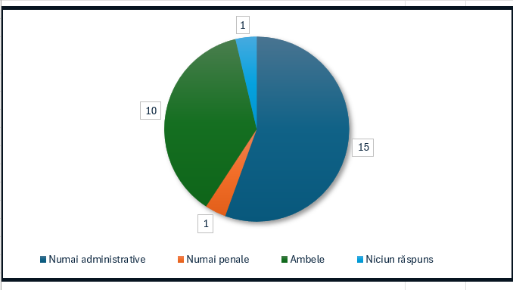
*Sursă: Răspunsurile din partea unui număr de 26 de state membre la chestionarul Comisiei
Potrivit figurii 1, o majoritate formată din 15 dintre cele 26 de state membre respondente au optat pentru sancțiuni administrative, inclusiv amenzi, ca principal instrument de asigurare a respectării legislației pentru a aborda încălcările REMIT și pentru a preveni neconformitatea. Pe de altă parte, un stat membru (Irlanda) a pus în aplicare un cadru bazat exclusiv pe sancțiuni penale, în timp ce celelalte 10 state membre respondente (Austria, Cipru, Germania, Danemarca, Ungaria, Estonia, Malta, Țările de Jos, Polonia și Suedia) au adoptat o abordare duală, combinând sancțiunile administrative cu cele penale ca factor de descurajare a încălcărilor REMIT.

O ANR a informat Comisia că statul său membru are în vedere completarea cadrului actual, care constă numai în sancțiuni administrative, cu sancțiuni penale. În special, în 2022 și 2023, ANR a prezentat Ministerului Justiției propuneri de clasificare drept infracțiuni a anumitor încălcări ale REMIT, și anume încălcări ale articolului 3 și ale articolului 5. Obiectivul acestui stat membru este de a se asigura că cadrul său național este aliniat la dispozițiile actuale privind infracțiunile legate de conduita pe piață prevăzute în Regulamentul (UE) nr. 596/2014.
În schimb, singurul stat membru care dispune în prezent doar de sancțiuni penale pentru asigurarea respectării legislației în cazul încălcărilor REMIT are în vedere introducerea unor amenzi administrative, pentru a asigura o aplicare mai eficace a legislației.
Normele actuale din ordinile juridice naționale privind amenzile administrative
Respondenții la chestionar au furnizat informații cu privire la nivelurile amenzilor administrative impuse pentru încălcări ale REMIT. Aceste niveluri variază semnificativ de la un stat membru la altul, unele cadre exprimând amenzi administrative în procente, altele stabilind doar sume, iar altele combinând cele două opțiuni. De exemplu, unii respondenți au indicat că cadrele aplicabile prevăd amenzi de până la 8 % din cifra de afaceri anuală a entității în cauză, ajungând până la 20 % pentru încălcări repetate sau luând în considerare câștigurile financiare. Altele au explicat că amenzile administrative variază între 20 000 EUR și 50 000 EUR, cu dispoziții de majorare a amenzilor în funcție de gravitatea încălcărilor. Alte sisteme naționale prevăd amenzi cuprinse între aproximativ 300 EUR, cu posibilitatea unor amenzi de până la 10 % din venitul anual al entității în cauză, însoțite de restricții temporare privind activitățile de tranzacționare. Câteva state membre prevăd amenzi care se ridică la sume de până la 6 milioane EUR.
Norme din ordinile juridice naționale privind sancțiunile penale
După cum s-a menționat mai sus, 11 respondenți au indicat că în cadrele lor de reglementare au fost prevăzute sancțiuni penale. Aceste cadre includeau amenzi penale și, în unele cazuri, pedeapsa cu închisoarea pentru o durată maximă de 10 ani. În unele cazuri, cadrul prevedea, de asemenea, înghețarea sau confiscarea activelor și interdicții temporare privind activitățile profesionale.
De exemplu, un respondent a furnizat următorul cadru detaliat de sancțiuni penale aplicabile în statul său membru:
- Implicarea în manipularea pieței: amendă de până la 5 000 de zile-amendă sau închisoare între 1 și 10 ani sau ambele.
- Încheierea unui acord care vizează manipularea pieței: amendă de până la 2 500 de zile-amendă.
- Utilizarea informațiilor privilegiate cu încălcarea articolului 3 alineatul (1) litera (a) din REMIT modificat: amendă de până la 5 000 de zile-amendă sau închisoare între 1 și 10 ani sau ambele. În cazul în care încălcarea este săvârșită de o persoană menționată la articolul 3 alineatul (2) litera (a) sau (c) din REMIT modificat: amendă de până la 5 000 de zile-amendă sau închisoare între 2 și 12 ani sau ambele.
- Divulgarea neautorizată a informațiilor privilegiate, cu încălcarea articolului 3 alineatul (1) litera (b) din REMIT modificat: amendă de până la 2 500 de zile-amendă, restrângere a libertății sau închisoare între trei luni și cinci ani.
- Recomandarea sau determinarea achiziționării sau vânzării de produse energetice angro pe baza unor informații privilegiate, cu încălcarea articolului 3 alineatul (1) litera (c) din REMIT modificat: amendă de până la 2 500 de zile-amendă, restrângere a libertății sau închisoare de la trei luni la cinci ani.
- Divulgarea unui secret profesional, încălcând articolul 17 din REMIT modificat: amendă, restrângere a libertății sau închisoare între trei luni și cinci ani.
- Nerespectarea de către un organizator de tranzacții profesionist a obligației de a informa președintele ANR cu privire la suspiciuni rezonabile de manipulare a pieței, de tentativă de manipulare a pieței sau de utilizare necorespunzătoare a informațiilor privilegiate, încălcând noul articol 15 din REMIT modificat: amendă, restrângere a libertății sau închisoare între trei luni și cinci ani.
Din răspunsurile la chestionar reiese că, în cazul în care statele membre dispun de un cadru care combină atât sancțiuni administrative, cât și sancțiuni penale pentru încălcările REMIT, acestea au adoptat o abordare secvențială în care sancțiunile administrative se aplică încălcărilor REMIT mai puțin grave, în timp ce sancțiunile penale se aplică încălcărilor mai grave. În opinia respondenților, această abordare permite o strategie de asigurare a respectării legislației mai nuanțată, adaptată gravității încălcării în cauză.
De exemplu, un respondent a explicat că o încălcare a articolului 5 din REMIT modificat (interzicerea manipulării pieței) poate constitui atât o infracțiune, cât și o contravenție, în funcție de măsura în care comportamentul în cauză afectează prețul produselor energetice angro. În cazul în care nu influențează prețul produselor energetice angro relevante, comportamentul este considerat mai puțin grav și face obiectul unor sancțiuni doar de natură administrativă și viceversa.
Provocări în ceea ce privește asigurarea respectării legislației în cazul încălcărilor REMIT
Trei respondenți au menționat că sancțiunile penale pot avea un efect disuasiv mai mare decât măsurile administrative de asigurare a respectării legislației. Cu toate acestea, potrivit răspunsurilor transmise, statele membre care recurg la sancțiuni penale, fie exclusiv, fie în combinație cu măsuri administrative, s-au confruntat cu provocări semnificative în ceea ce privește asigurarea respectării normelor REMIT. Acest lucru a condus la niveluri mai scăzute de asigurare a respectării legislației în statele membre respective, din motivele explicate mai jos.
Unii respondenți au explicat, de exemplu, că punerea în aplicare a sancțiunilor penale, care impun ANR să introducă o acțiune în instanță și/sau să sesizeze un procuror și, în cazul în care aceste măsuri au succes, ele sunt urmate de procese, poate constitui o provocare pentru asigurarea efectivă a respectării REMIT. Acest lucru se datorează următoarelor motive.
În primul rând, întregul proces are un impact asupra calendarului. În general, este nevoie de mai mult timp pentru a finaliza o cauză penală, inclusiv pentru a ajunge în etapa de impunere a unor sancțiuni penale, decât pentru a finaliza o cauză care implică sancțiuni administrative. Acest lucru se datorează și faptului că, în cazul sancțiunilor administrative, ANR-urile au competențe directe în materie de amenzi asupra persoanelor implicate în comportamentul în cauză. Comisia înțelege că durata procedurilor poate fi atribuită, de asemenea, complexității abuzului de piață pe piețele energiei.
În al doilea rând, potrivit răspunsurilor la chestionar, urmărirea penală a unei încălcări a REMIT este un proces mai complex decât comportamentele care fac obiectul unor sancțiuni administrative. Complexitatea în primul caz este legată de natura penală a unei sancțiuni, de exemplu sarcina probei necesară pentru ca o ANR să înceapă cu succes urmărirea penală. Colectarea de probe suficiente pentru ca organismul național competent (de obicei procurori care nu sunt neapărat familiarizați cu funcționarea piețelor energiei) să stabilească standardul probatoriu necesar pentru procedurile penale poate fi dificilă. Acest lucru este valabil în special atunci când încălcarea REMIT în cauză se referă la un comportament care constituie manipulare a pieței sau operațiuni financiare ale inițiaților, ceea ce implică adesea un nivel ridicat de sofisticare din partea participanților la piață în cauză. Potrivit răspunsurilor la chestionar, acest lucru a condus la foarte puține urmăriri penale încheiate cu succes (dacă este cazul), multe cauze fie fiind abandonate, fie conducând la achitări.
Aplicarea sancțiunilor administrative pentru încălcări ale REMIT
Deși nu există aproape nicio hotărâre judecătorească definitivă care să impună sancțiuni penale pentru încălcările REMIT, numărul deciziilor și al amenzilor administrative impuse de statele membre participanților la piață indică un peisaj diferit în materie de asigurare a respectării legislației. Cu titlu de exemplu, cele două state membre cu cel mai mare număr de decizii legate de REMIT au raportat următoarele:
- unul dintre acestea a adoptat 43 de decizii pentru încălcări ale REMIT începând din 2016, însoțite de impunerea unor amenzi administrative în valoare de aproximativ 10 500 000 EUR;
- celălalt a efectuat 46 de investigații cu decizii conexe de constatare a neîndeplinirii obligațiilor de la introducerea REMIT în 2016 și au fost aplicate 61 de sancțiuni, în valoare de 115 060 096 EUR.
Un alt stat membru ar fi impus amenzi pentru diverse încălcări ale REMIT, în valoare totală de 2 560 000 EUR.
Răspunsurile la chestionar arată că statele membre cu cadre administrative de aplicare a amenzilor în vigoare pentru încălcările REMIT au fost în măsură să pună în aplicare o strategie de asigurare a respectării legislației mai flexibilă și mai eficace și să încheie un număr mai mare de investigații, cu decizii definitive de impunere a unor amenzi administrative sau a altor măsuri administrative.
Efectul disuasiv al sancțiunilor administrative și penale
Chestionarul a inclus, de asemenea, o întrebare privind efectele disuasive ale sancțiunilor aplicabile în statele membre. După cum se ilustrează în figura 2 de mai jos:
- Majoritatea respondenților, 16 din 26, au considerat că aceste măsuri în vigoare au un efect suficient de disuasiv, contribuind la asigurarea eficace a respectării normelor în cazul încălcărilor REMIT. În aceste jurisdicții, cadrul de asigurare a respectării legislației s-a bazat pe măsuri administrative. Cu titlu de exemplu, unul dintre cei 16 responsabili a menționat că, în cele patru cazuri REMIT urmărite începând din 2011 și sancționate în consecință cu sancțiuni administrative în valoare de 75 000 EUR, trei dintre cei patru participanți la piață cărora li s-au aplicat sancțiuni administrative nu au comis nicio încălcare ulterioară a REMIT.
- Cu toate acestea, un respondent a menționat că nivelurile amenzilor administrative aplicabile în jurisdicția sa sunt neglijabile, având în vedere dimensiunea participanților la piață implicați în presupuse comportamente ilegale legate de REMIT.
- nouă respondenți au răspuns că nu dispun de date privind încălcările REMIT sau că nicio decizie de constatare a unei încălcări în jurisdicțiile lor nu a condus la amenzi.
Figura 2: Nivelul actual de satisfacție cu privire la efectul disuasiv al măsurilor administrative pentru încălcările REMIT (în funcție de numărul de țări)
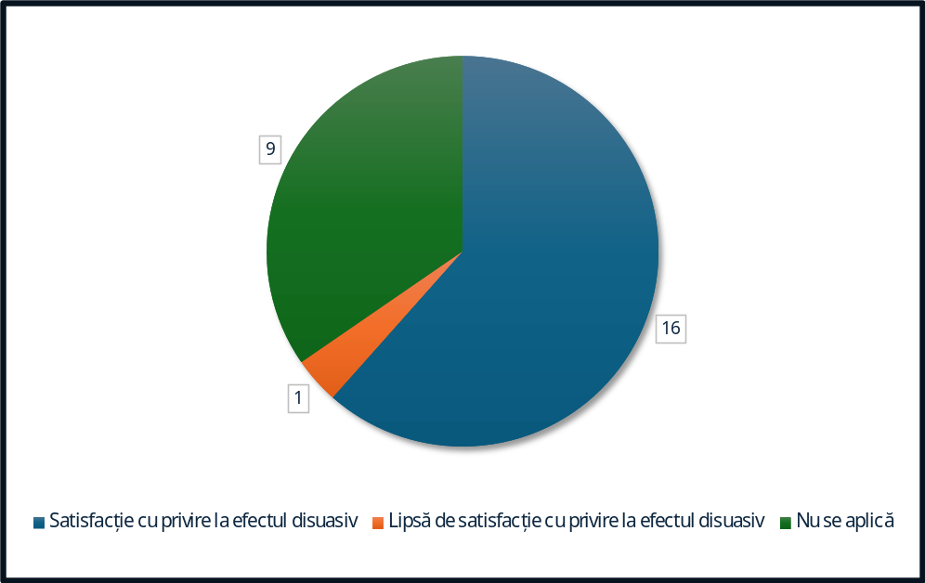

Constatări
Astfel cum s-a arătat mai sus, în conformitate cu articolul 83 alineatul (2) din TFUE, competența Uniunii de a adopta sancțiuni penale poate fi exercitată numai în cazul în care aplicarea sancțiunilor penale se dovedește esențială pentru a asigura respectarea eficace a politicii Uniunii în cauză. Pe baza răspunsurilor la chestionar, a informațiilor de care dispune Comisia la momentul redactării raportului și a articolului 18 din REMIT revizuit, nu există în prezent indicii că aplicarea sancțiunilor penale este esențială pentru a asigura aplicarea eficace a cadrului REMIT. Această constatare nu aduce atingere altor domenii, cum ar fi abuzul de piață în domeniul serviciilor financiare, în care aplicarea sancțiunilor penale a fost considerată esențială pentru a asigura respectarea eficace a politicii în cauză a Uniunii.
Pe baza răspunsurilor la chestionarul Comisiei și în această etapă a punerii în aplicare a REMIT, se pare că statele membre cu cadre de asigurare a respectării legislației bazate pe sancțiuni penale, fie exclusiv, fie în combinație cu sancțiuni administrative, se confruntă cu provocări semnificative în ceea ce privește finalizarea cazurilor REMIT sau pronunțarea cu succes a hotărârilor definitive. Prin comparație, statele membre cu cadre de asigurare a respectării legislației pentru încălcările REMIT bazate pe măsuri administrative demonstrează rezultate mai bune în materie de asigurare a respectării legislației.
În plus, se preconizează că asigurarea respectării legislației va fi consolidată în continuare prin intermediul cadrului REMIT II nou introdus, pe care statele membre sunt obligate să îl pună în aplicare. Astfel cum s-a explicat mai sus, acest nou cadru implică nu numai competențe consolidate de investigare și de asigurare a respectării legislației ale ANR, ci și obligația statelor membre de a respecta cadrul de măsuri minime de armonizare prevăzut la articolul 18 din REMIT modificat.
Punerea în aplicare a cadrelor naționale în conformitate cu articolul 18 din REMIT modificat va consolida asigurarea respectării REMIT și va asigura eficacitatea și efectul disuasiv al acestui regulament. Prin urmare, Comisia propune să se pună accentul pe punerea în aplicare a acestor noi dispoziții și cadre pentru a profita pe deplin de beneficiile unei aplicări consolidate și pentru a evalua efectele pe teren.
Până la 8 mai 2027 și ulterior o dată la trei ani, Comisia prezintă Parlamentului European și Consiliului un raport în care evaluează dacă sancțiunile pentru încălcarea REMIT sunt prevăzute și aplicate consecvent în toate statele membre. În cazul în care, la finalizarea procesului de punere în aplicare a articolului 18 din REMIT modificat, se va observa că apropierea infracțiunilor și a sancțiunilor penale pentru cazurile intenționate și grave de încălcare a REMIT este necesară pentru a asigura punerea în aplicare eficace a REMIT II, Comisia poate reexamina, în acest context, dacă este necesară o armonizare suplimentară la nivelul UE.

Regulamentul (UE) nr. 1227/2011 al Parlamentului European și al Consiliului din 25 octombrie 2011 privind integritatea și transparența pieței angro de energie, JO L 326, 8.12.2011, ELI: http://data.europa.eu/eli/reg/2011/1227/oj.
Regulamentul (UE) 2024/1106 al Parlamentului European și al Consiliului din 11 aprilie 2024 de modificare a Regulamentelor (UE) nr. 1227/2011 și (UE) 2019/942 în ceea ce privește îmbunătățirea protecției Uniunii împotriva manipulării pieței în cadrul pieței angro de energie, JO L, 2024/1106, 17.4.2024, ELI: http://data.europa.eu/eli/reg/2024/1106/oj.
În special, cuantumul efectiv al amenzilor administrative care urmează să fie impuse într-un caz specific poate atinge nivelul maxim prevăzut în REMIT II sau nivelul mai ridicat prevăzut în dreptul intern.
„Produsele energetice angro” sunt definite la articolul 2 punctul 4 din REMIT.
„Datele fundamentale” sunt definite la articolul 2 punctul 1 din Regulamentul de punere în aplicare (UE) nr. 1348/2014 al Comisiei.
Regulamentul de punere în aplicare (UE) 2026/256 al Comisiei din 30 ianuarie 2026 privind raportarea datelor pentru punerea în aplicare a articolului 7c alineatul (2) și a articolului 8 alineatele (1a), (2) și (6) din Regulamentul (UE) nr. 1227/2011 al Parlamentului European și al Consiliului privind integritatea și transparența pieței angro de energie și de abrogare a Regulamentului de punere în aplicare (UE) nr. 1348/2014 al Comisiei (JO L, 2026/256, 9.4.2026, ELI: http://data.europa.eu/eli/reg_impl/2026/256/oj).
Decizia (UE) 2022/2332 a Consiliului din 28 noiembrie 2022 privind identificarea încălcării măsurilor restrictive ale Uniunii drept un domeniu al criminalității care îndeplinește criteriile specificate la articolul 83 alineatul (1) din Tratatul privind funcționarea Uniunii Europene, JO L 308, ELI: http://data.europa.eu/eli/dec/2022/2332/oj.
De exemplu, în ceea ce privește Directiva 2014/57/UE privind abuzul de piață, Directiva (UE) 2017/1371 privind combaterea fraudelor îndreptate împotriva intereselor financiare ale Uniunii și Directiva (UE) 2024/1203 privind protecția mediului prin intermediul dreptului penal, JO L 173, 12.6.2014, ELI: http://data.europa.eu/eli/dir/2014/57/oj.
Regulamentul (UE) nr. 596/2014 al Parlamentului European și al Consiliului din 16 aprilie 2014 privind abuzul de piață (regulamentul privind abuzul de piață) și de abrogare a Directivei 2003/6/CE a Parlamentului European și a Consiliului și a Directivelor 2003/124/CE, 2003/125/CE și 2004/72/CE ale Comisiei, ELI: http://data.europa.eu/eli/reg/2014/596/2026-06-05.
Cele 11 state membre care aplică sancțiuni penale au furnizat următoarele răspunsuri: în Austria, Cipru, Danemarca, Ungaria, Irlanda, Malta, Țările de Jos, Polonia și Suedia, până în prezent nu au fost adoptate decizii de asigurare a respectării legislației; Germania are două cauze pe rol, dar nu a fost încă adoptată nicio decizie. Estonia nu a furnizat un răspuns pe fond la întrebarea relevantă.

